**制作途中の状況**

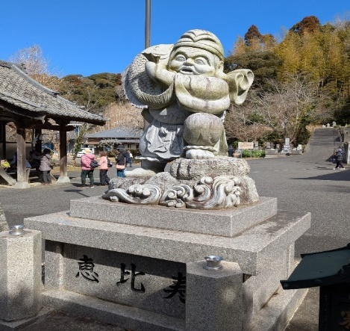

私は子育て真っ最中です。上野駅から山手線に乗った時のこと。目標の五反田駅はちょうど反対側、半周するぐらいになる。子供は1歳から2歳頃。途中で座ることができ、膝の上に抱っこしたら寝てしまった。妻も横に座った。もうすぐ五反田で降りる必要があるけど、可愛い寝顔を見ると起こすのもかわいそう。そのまま乗り過ごすことにした。渋谷.新宿.池袋そして上野。一周すればまたもとに戻る。　途中で乗り換える必要は無く、ずっと座っている。一周半して五反田駅。子供も目が覚めていた。池上線に乗り換えた。若いころの経験、楽しい思い出である。山手線一周は約1時間。上野駅に戻ってきた、その頃には？同じ車両に乗っている人は全て代わっている。一周半して五反田駅。子供も目が覚めていた。池上線に乗り換えた。若いころの経験、楽しい思い出である。

[文書の重要な部分を引用して読者の注意を引いたり、このスペースを使って注目ポイントを強調したりしましょう。このテキスト ボックスは、ドラッグしてページ上の好きな場所に配置できます。]

[文書の重要な部分を引用して読者の注意を引いたり、このスペースを使って注目ポイントを強調したりしましょう。このテキスト ボックスは、ドラッグしてページ上の好きな場所に配置できます。]

[文書の重要な部分を引用して読者の注意を引いたり、このスペースを使って注目ポイントを強調したりしましょう。このテキスト ボックスは、ドラッグしてページ上の好きな場所に配置できます。]